Sistemas expertos para diagnóstico

Expert systems and diffuse logic

Autor 1: David Arcila Parra

Auror 2: Liz Dahianna Noreña Giraldo

*Computación Blanda, Universidad Tecnológica de Pereira, Pereira, Colombia*

Correo-e: [davidnon@utp.edu.co](mailto:davidnon@utp.edu.co).

[lizgiraldo@utp.edu.co](mailto:lizgiraldo@utp.edu.co)

***Resumen*—**Sistemas expertos (ES, siglas del término Expert System) es un sistema de información basado en el conocimiento que usa su conocimiento de un área de aplicación compleja y específica a fin de actuar como un consultor experto para los usuarios finales. Los sistemas expertos proporcionan respuestas sobre un área problemática muy específica al hacer inferencias semejantes a las humanas sobre los conocimientos obtenidos en una base de conocimientos especializados.

***Palabras clave— Base de conocimiento, Conocimiento, Consultor, Experto, Inferencia, Sistema***

***Abstract*—** Expert Systems (ES, acronym for the term Expert System) is a knowledge-based information system that uses its knowledge of a complex and specific area of application in order to act as an expert consultant for end users. Expert systems provide answers on a very specific problem area by making human-like inferences about the knowledge gained in a specialized knowledge base.

***Key Word* — Knowledge base, Knowledge, Consultant, Expert, Inference, System**

1. INTRODUCCIÓN

Los sistemas expertos forman parte de la ciencia de la computación y dentro de ésta se ubican en la rama de la inteligencia artificial. Éste término fue usado por primera vez por un doctor de la [Universidad Stanford](https://www.ecured.cu/Universidad_Stanford), Edward A. Feigenbaum. El estipuló que el poder de resolución de un problema en un programa de computadora viene del conocimiento de un dominio específico, no solo de las técnicas de programación y el formalismo que contiene. Antes de eso casi todos los investigadores en inteligencia artificial habían tratado de desarrollar métodos generales de programación que resolverían grandes problemas conceptuales pero estos programas resolvían pobremente los problemas individuales. [1]

En el desarrollo de los sistemas expertos también se ha producido a medida que se ha ido desarrollando la Inteligencia artificial y los diferentes métodos que se han empleado para su resolución. El desarrollo de lenguajes como LISP y PROLOG condicionaron esa evolución, así como investigaciones en diversos campos relacionados. Los primeros sistemas expertos que se desarrollaron en los años 1960 eran capaces de resolver solo problemas basados en situaciones determinadas, mediante sistemas de reglas .Es a partir de los años 1970 cuando se empiezan a resolver problemas basados en situaciones inciertas, basados en medidas difusas al principio y en redes probabilísticas con posterioridad. [1]

Los sistemas expertos son programas que reproducen el proceso intelectual de un experto humano en un campo particular, pudiendo mejorar su productividad, ahorrar tiempo y dinero, conservar sus valiosos conocimientos y difundirlos más fácilmente.[2]

Antes de la aparición del ordenador, el hombre ya se preguntaba si se le arrebataría el privilegio de razonar y pensar. En la actualidad existe un campo dentro de la inteligencia artificial al que se le atribuye esa facultad: el de los sistemas expertos. Estos sistemas permiten la creación de máquinas que razonan como el hombre, restringiendo a un espacio de conocimientos limitado. En teoría pueden razonar siguiendo los pasos que seguiría un experto humano (médico, analista, empresario, etc.) para resolver un problema concreto. Este tipo de modelos de conocimiento por ordenador ofrece un extenso campo de posibilidades en resolución de problemas y en aprendizaje. Su uso se extenderá ampliamente en el futuro, debido a su importante impacto sobre los negocios y la industria. [2]

II. CONTENIDO

1. **¿Qués es un sistema experto?**

Es una rama de la [Inteligencia artificial](https://www.ecured.cu/Inteligencia_artificial); son sistemas informáticos que simulan el proceso de aprendizaje, de memorización, de razonamiento, de comunicación y de acción en consecuencia de un experto humano en cualquier rama de la ciencia. [3]

### Características

Para que un sistema actúe como un verdadero experto, es deseable que reúna, en lo posible, lo más importante de las características de un experto humano, esto es:

* Habilidad para adquirir conocimiento.
* Fiabilidad, para poder confiar en sus resultados o apreciaciones.
* Solidez en el dominio de su conocimiento.
* Capacidad para resolver problemas.

Dada la complejidad de los problemas que usualmente tiene que resolver un sistema experto , puede existir cierta duda en el usuario sobre la validez de respuesta obtenida. Por este motivo, es una condición indispensable que un sistema experto sea capaz de explicar su proceso de razonamiento o dar razón del por qué solicita tal o cual información o dato.[3]

Estas características le permiten almacenar datos y conocimiento, sacar conclusiones lógicas, tomar decisiones, aprender de la experiencia y los datos existentes, comunicarse con expertos humanos, explicar el por qué de las decisiones tomadas y realizar acciones como consecuencia de todo lo anterior.Técnicamente un sistema experto, contiene una base de conocimientos que incluye la experiencia acumulada de expertos humanos y un conjunto de reglas para aplicar ésta base de conocimientos en una situación particular que se le indica al programa. Cada vez el sistema se mejora con adiciones a la base de conocimientos o al conjunto de reglas.[3]

1. **Componentes de un sistema experto**

Un sistema experto consta de 7 elementos los cuales son:

Un

* Base de conocimientos.

Se trata de una base de datos centralizada que permite recopilar, organizar, buscar y compartir información y datos.

* Base de hechos

Es una memoria de trabajo que contiene los hechos sobre un problema, alberga los datos propios correspondientes a los problemas que se desean tratar.

* Motor de inferencia.

La máquina de inferencias es la porción del sistema experto que razona utilizando el contenido de la base de del conocimiento n una secuencia determinada. Durante la consulta, la máquina de inferencias examina las reglas de la base del conocimiento una por una, y cuando se cumple la condición de la regla, se realiza la acción especificada. En la terminología de los sistemas experto, la regla se extiende cuando se efectúa la acción.

* Subsistema de explicación: Es el encargado de proporcionar beneficios tanto al diseñador del sistema como al usuario. El diseñador puede usarlo para detectar errores y el usuario se beneficia de la transparencia del sistema.
* Interfaz de usuario: Es el medio con que el usuario puede comunicarse con una máquina, equipo, [computadora](https://es.wikipedia.org/wiki/Computadora) o dispositivo, y comprende todos los puntos de contacto entre el [usuario](https://es.wikipedia.org/wiki/Usuario) y el equipo.

Normalmente suelen ser fáciles de entender y fáciles de accionar, aunque en el ámbito de la informática es preferible referirse a que suelen ser "usables", "amigables e intuitivos" porque es complejo y subjetivo decir "fácil".

* Módulo de adquisición de conocimiento: Es el encargado de modificar o actualizar la base de datos de conocimientos debido a que desafortunadamente en muchas áreas complejas el conocimiento crece y cambia constantemente.
* **Módulo de comunicaciones**

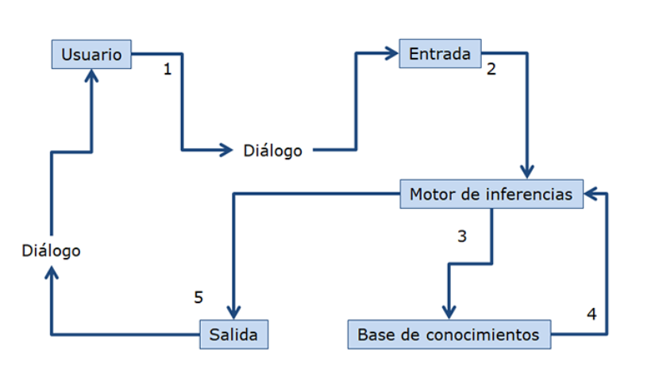

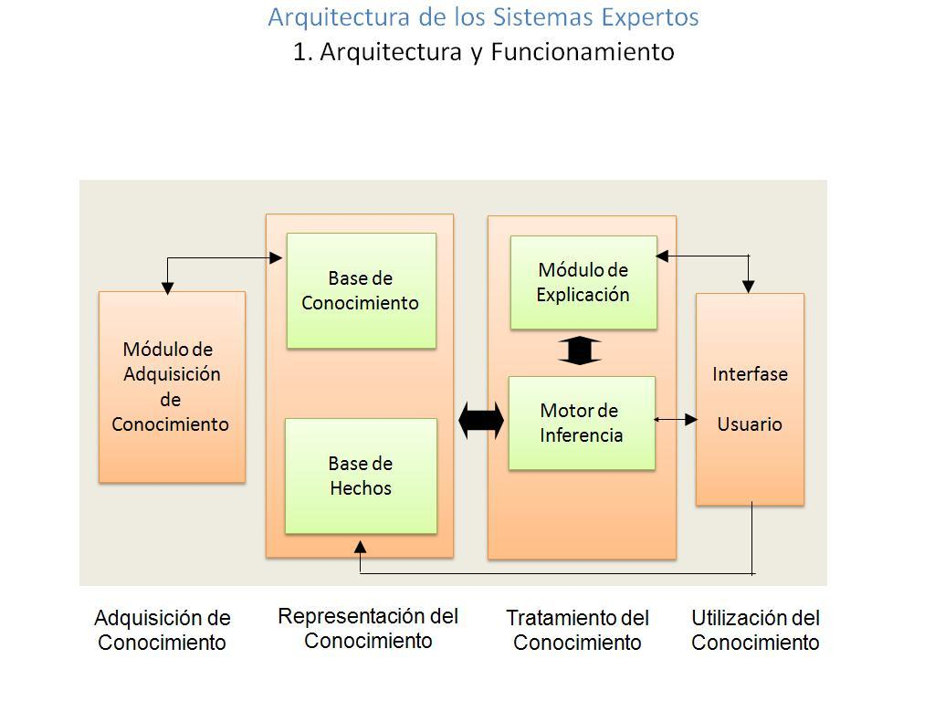

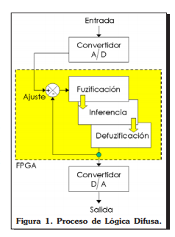

Figura 1. proceso de la lógica difusa

Ejemplos

Hechos

|  |  |  |
| --- | --- | --- |
| 01 | Fiebre | Síntoma |
| 02 | Tos | Síntoma |
| 03 | Malestar | Síntoma |
| 04 | Gripa | Enfermedad |
| 05 | Faringitis | Enfermedad |
| 06 | Migraña | Enfermedad |
| 07 | Dolor de cabeza | síntoma |
| 08 | Tiene gripa | diagnostico |
| 09 | acetaminofén | tratamiento |

Regla

|  |  |  |  |
| --- | --- | --- | --- |
| R1 | síntoma | Enfermedad |  |
| R2 | Fiebre | Gripa | 0.6 |
| R3 | Tos | Gripa | 0.3 |
| R4 | Malestar | Gripa | 0.3 |
| R5 | Dolor🡪cabeza | Gripa | 0.2 |
| R6 | Fiebre | Faringitis | 0.4 |
| R7 | Tos | Faringitis | 0.1 |
| R8 | malestar | faringitis | 0.7 |
| R9 | malestar | migraña | 0.3 |
| R10 | Dolor-cabeza | migraña | 1.0 |
| R11 | diagnosticar | tratamiento |  |
| R12 | Tiene gripa | acetaminofén | 1.0 |

MOTOR DE INFERENCIA

1. FIEBRE

R2,R6….. Agenda

Gripa[0.6]

Faringitis [0.4]

1. TOS

R3, R7….. Agenda

Gripa[0.6 +(1-0.6)*0.3]

Gripa[0.72]

Faringitis [0.4+(1-0.4)*0.1]

4) **Tipos de sistemas expertos**

Existen tres tipos de sistemas expertos:

* Basados en reglas: Aplicando reglas heurísticas apoyadas generalmente en lógica difusa para su evaluación y aplicación.
* Basados en casos CBR (Case Based Reasoning): Aplicando el razonamiento basado en casos, donde la solución a un problema similar planteado con anterioridad se adapta al nuevo problema.
* Basados en redes: Aplicando redes bayesianas, basadas en estadística y el teorema de Bayes.

5) ¿Por qué utilizar un sistema experto ?

Con su ayuda, personas con poca experiencia pueden resolver problemas que requieren un "conocimiento formal especializado". Se pueden obtener conclusiones y resolver problemas de forma más rápida que los expertos humanos. Estos sistemas razonan pero en base a un conocimiento adquirido y no tienen sitio para la subjetividad. Se ha comprobado que tienen al menos, la misma competencia que un especialista humano. [3]

Su uso es especialmente recomendado en las siguientes situaciones:

* Cuando los expertos humanos en una determinada materia son escasos.
* En situaciones complejas, donde la subjetividad humana puede llevar a conclusiones erróneas.
* Cuando es muy elevado el volumen de datos que ha de considerarse para obtener una conclusión.

6) Diferencias entre sistemas expertos y los tradicionales

Sistemas expertos:

* Toman Decisiones
* Calculan Resultados
* Basados en Heurísticas
* Dan Explicaciones de los Resultados
* Usan Reglas de Inferencia
* Accedan Bases de Conocimientos (Deductivas)
* Centrados en el Experto y el Usuario
* Manejan Conocimiento Impreciso, Contradictorio o Incompleto
* Usan Datos y Lenguajes Simbólicos

Sistemas tradicionales:

* Calculan resultados
* Basados en Algoritmos
* Dan Resultados sin Explicaciones
* Usan Secuenciación, Ciclos y Condicionales
* Acceden a Bases de Datos
* Centrados en el Analista y el Programador
* Conocimientos Precisos, Completos y Exactos
* Usan Datos Numéricos y Lenguajes Procedurales.

7) Ventajas

* Producción y productividad mayores. Pueden trabajar más rápido que lo humanos.Están disponibles ininterrumpidamente de día y noche, ofreciendo siempre su máximo desempeño. Pueden duplicarse ilimitadamente, i.e. tener tantos de ellos como se requieran.
* Mayor calidad:Dan la probabilidad de aumentar la calidad proporcionando asesoría consistente y reduciendo las tasas de error.
* Operación en entornos peligrosos. Muchas tareas requieren que los seres humanos operen en entornos hostiles y peligrosos.
* Captación de experiencia escasa y su dimensión. Uno de los principales beneficios de los sistemas expertos es su facilidad de trasmitir experiencia a través de fronteras internacionales.
* Siempre se ajustan a las normas establecidas y son consistentes en su desempeño, i.e. no desarrollan apreciaciones subjetivas, tendenciosas, irracionales o emocionales.
* Confiabilidad.Los sistemas expertos son confiables.No padece de olvido, fatiga, dolor o comete errores de cálculo.
* No requiere un sueldo, promociones, seguros médicos, incapacidades.
* Accesibilidad al conocimiento y escritorios de vida. Hacen accesible el conocimiento (y la información) a mucha gente en diversos lugares. Siempre están dispuestos a dar explicaciones, asistir o enseñar a la gente, así como a aprender.
* Pueden tener una vida de servicio ilimitada.Funciones incrementadas de otros sistemas expertos. La integración de un sistema experto con otros sistemas expertos hacen que estos últimos se vuelvan más eficientes, los sistemas integrados abarcan más aplicaciones, trabajan más rápido y producen resultados de mayor calidad.
* Capacidad para trabajar con información incompleta o inconcreta. En contraste con los sistemas de cómputo convencionales, un sistema experto puede trabajar con información incompleta al igual que los expertos humanos.
* Impartición de capacitación. Es factible que un sistema experto facilite la capacitación. El personal nuevo que trabaja con un sistema experto se vuelve más experimentado. La fusión de explicación puede servir como un dispositivo de de enseñanza y de ese modo puede efectuar apuntes que tal vez se inserten en la base de conocimiento.
* Mejoramiento de las funciones para resolver problemas. Un sistema experto mejora la solución de problemas permitiendo la integración de juicios de expertos de primera línea en el análisis. De este modo, un sistema experto tiene la posibilidades resolver problemas cuyo enlace y conocimiento supera a los de cualquier individuo.
* Reducción del tiempo para la toma de decisiones. Con el empleo de la recomendación del sistema, un ser humano puede tomar decisiones mucho más rápido.
* Reducción del tiempo fuera de servicio. Muchos sistemas expertos operacionales se emplean para diagnosticar malos funcionamientos y prescribir reparaciones.

8) Desventajas

* Tienen una noción muy limitada acerca del contexto de problema, i.e. no pueden percibir todas las cosas que un experto humano puede apreciar de un situación.
* Pueden existir decisiones que sólo son de competencia para un ser humano y no una máquina.
* No saben cómo subsanar sus limitaciones, e.g. no son capaces de trabajar en equipo o investigar algo nuevo.
* Son muy costosos de desarrollar y mantener.
* Tareas que realiza un Sistema Experto Monitorización.
* La monitorización es un caso particular de la interpretación, y consiste en la comparación continua de los valores de las señales o datos de entrada y unos valores que actúan como criterios de normalidad o estándares. Se trata de que el programa pueda determinar en cada momento el estado de funcionamiento de sistemas complejos, anticipándose a los posibles incidentes que pudieran acontecer.

9) Integración y migración de los sistemas expertos

Los sistemas expertos, salvo excepciones, no están aislados sino que forman parte de otros sistemas, expertos o convencionales. Existen dos tipos básicos de arquitectura de integración. En la primera, el sistema basado en el conocimiento forma parte de otro sistema principal. Así, si el sistema necesita comunicarse con el sistema basado en el conocimiento, entablará una comunicación directamente o a través de una red. [3]

En la segunda el sistema basado en el conocimiento es el sistema principal y está conectado a otros sistemas basados en el conocimiento o convencionales, que le ayudan en su operación. Como ejemplo están los subsistemas que realizan complejos cálculos matemáticos necesarios durante el proceso de razonamiento.[3]

En ambos casos debe garantizarse una comunicación fluida de todos los sistemas, aunque estén funcionando en plataformas diferentes, ya sea directamente o a través de una red local. Este aspecto es crítico en sistemas basados en el conocimiento en tiempo real, los cuales requieren un rápido acceso a la información relevante y a las bases de datos para poder ofrecer una solución inmediata y satisfactoria. [3]

Por tanto, habrá que fijarse en las posibilidades de conexión a las bases de datos más conocidas y, en especial, a aquélla que se esté utilizando como estándar en la organización así como la posibilidad de llamar a rutinas externas en diferentes lenguajes y viceversa, o la invocación del sistema basado en el conocimiento desde otros sistemas. [3]

Un aspecto fundamental a tener en cuenta es la portabilidad de la herramienta (herramientas multiplataforma). En este aspecto hay que valorar no sólo si la herramienta es susceptible de funcionar en diferentes plataformas sino también el coste del cambio de plataforma. Existen herramientas que permiten pasar de una plataforma a otra sin apenas esfuerzo, lo que facilitará la comercialización y el uso de los sistemas que se desarrollen. [3]

10) Tendencias futuras

* El mercado de herramientas para el desarrollo de sistema experto está sufriendo una profunda transformación debido a una reorganización en el mercado informático y al cambio de estrategia de las compañías dedicadas al desarrollo de estas herramientas. Son cada vez más las compañías que antaño se dedicaban exclusivamente a la [Inteligencia artificial y](https://www.ecured.cu/Inteligencia_artificial) que han decidido introducirse en otros mercados más amplios. Esto ha provocado una confusión que irá en aumento a medida que las empresas que integraban el grupo del mercado de la inteligencia artificial pasen a comercializar otro tipo de productos.
* El mercado se ha ido reconfigurando aprovechando las experiencias del pasado y el avance tecnológico. Así se ha pasado de utilizar máquinas específicas (por ejemplo máquinas LISP) a usar ordenadores comunes (estaciones de trabajo, ordenadores personales, etc.). Las aplicaciones eran muy específicas y ahora el ámbito es mucho más amplio. Los sistemas basados en el conocimiento estaban pensados para trabajar de forma aislada y ahora se conciben integrados con otros sistemas. Y, finalmente, el número de personas formadas en estas técnicas es mucho mayor que las existentes hace unos años.Un análisis del mercado actual lleva a distinguir seis categorías de herramientas en función de la plataforma de desarrollo y de operación que lo estructuran:

Se clasifican en:

* Según plataformas
* Según herramientas de desarrollo:
* Lenguajes (LISP, PROLOG, C++,...)
* "Shell" (utilizando esos entornos)
* CBR

Otra clasificación:

* Herramientas de propósito general
* Herramientas de dominio.

11) Áreas de aplicación

Se aplican a una gran diversidad de campos y/o áreas. A continuación se listan algunas de las principales:

* [Militar](https://www.ecured.cu/Militar)
* [Informática](https://www.ecured.cu/Inform%C3%A1tica)
* [Telecomunicaciones](https://www.ecured.cu/Telecomunicaciones)
* [Química](https://www.ecured.cu/Qu%C3%ADmica)
* [Derecho](https://www.ecured.cu/Derecho)
* [Aeronáutica](https://www.ecured.cu/Aeron%C3%A1utica)
* [Geología](https://www.ecured.cu/Geolog%C3%ADa)
* [Arqueología](https://www.ecured.cu/Arqueolog%C3%ADa)
* [Agricultura](https://www.ecured.cu/Agricultura)
* [Electrónica](https://www.ecured.cu/Electr%C3%B3nica)
* [Transporte](https://www.ecured.cu/Transporte)
* [Educación](https://www.ecured.cu/Educaci%C3%B3n)
* [Medicina](https://www.ecured.cu/Medicina)
* [Industria](https://www.ecured.cu/Industria)
* [Finanzas y Gestión](https://www.ecured.cu/index.php?title=Finanzas_y_Gesti%C3%B3n&action=edit&redlink=1)
* [Turismo](https://www.ecured.cu/Turismo); prácticamente todas las ramas del conocimiento.

1. CONCLUSIONES

* Un sistema experto es aquel que simula el razonamiento humano ayudando usuario.
* Cuando los expertos humanos en una determinada materia son escasos, los Sistemas Expertos pueden recoger y difundir su conocimiento.
* Tratar de imitar el funcionamiento del [cerebro](https://www.monografias.com/trabajos13/acerca/acerca.shtml) humano a nivel [computador](https://www.monografias.com/trabajos15/computadoras/computadoras.shtml) lo cual implica construir una analogía de tipo físico del cerebro del hombre. Esto podría llamarse entonces enfoque físico, y como principal exponente de este rumbo encontramos a las [redes neuronales](https://www.monografias.com/trabajos/redesneuro/redesneuro.shtml).
* Tratar de lograr el conocimiento humano a través de la lógica, por lo que estaríamos en presencia de un enfoque lógico. En este enfoque de [pensamiento](https://www.monografias.com/trabajos14/genesispensamto/genesispensamto.shtml) encontramos a los sistemas expertos que intentan reproducir el razonamiento humano de forma simbólica.
* Los Sistemas Expertos han sido diseñados para facilitar las tareas en múltiples campos de aplicación y proporcionar equivalentes resultados a los de un experto humano. Se sabe que no son aptos para resolver problemas generales pero su eficiencia aumenta mientras más acotado o específico sea el dominio de aplicación.
* Actualmente los Sistemas Expertos son empleados en áreas diversas y existe una importante variedad de herramientas y tecnologías para implementarlos. Como todo sistema, poseen fortalezas y debilidades, no obstante y en términos generales, por su flexibilidad, confiabilidad y escalabilidad se los puede considerar como una tecnología de probada efectividad y lo suficientemente madura para confiar decisiones de considerable criticidad

REFERENCIAS

[1] sistemas expertos, Disponible en: <https://www.ecured.cu/Sistemas_expertos>

[2] Introducción a los sistemas expertos, Disponible en: <http://www.profesormolina.com.ar/tecnologia/robotica/sist_exp.htm>

[3] Sistemas expertos, Disponible en: <https://www.ecured.cu/Sistemas_expertos#Caracter.C3.ADsticas>